ELR 2012東京のご案内

開催期間：2012年9月8日(土)～11日(火)  
会 場：東京農業大学 世田谷キャンパス（東京都世田谷区桜丘1-1-1）  
主 催：日本緑化工学会　日本景観生態学会　応用生態工学会

協 賛：東京農業大学 後援：国土交通省　環境省

《 三 学 会 合 同 大 会 開 催 の 趣 旨 》

　応用生態工学会（E&CE），日本景観生態学会（L），日本緑化工学会（R）はいずれも「健全な生態系の持続・修復を視野に入れた国土のプランニング」を，学界・行政・市民の連携のもとに進めようとする応用系学会です。この3学会はこれまで，互いに得意とする異なった場で研究を行ってきましたが，「森・川・海」といわれるように地球上のすべての生態系はつながっており，つながりの中でしか有効な目標設定と課題達成が行えないことは明白です。各学会で学会間連携の動きがおこり，連携実現の第一歩として，2008年，第1回目の3学会合同大会「ELR 2008福岡」を開催いたしました。そして今年，「災害と自然再生」をメインテーマとして第2回目の「ELR 2012東京」を開催するものです。

《 大 会 日 程 》

9月8日（土）

　・研究集会「里山とランドスケープの放射能と除染」　10:00～12:00　　242教室

　・合同大会趣旨説明（各口頭発表会場にて）　　　　　12:50～13:00　　131，132，141，142教室

　・口頭発表　　　　　　　　　　　　　　　　　　　　13:00～15:30　　131，132，141，142教室

　・ポスターコアタイム（その１）　　　　　　　　　　15:30～17:00　　231，232教室

　・研究集会「植物を用いた被災者支援」　　　　　　　17:00～19:00　　242教室

　・研究集会「魅力的なテキストをつくろう！」　　　　18:00～19:30　　243教室

　・資材・工法展示　　　　　　　　　　　　　 　　13:00～17:00　　1号館1階中央ホール

9月9日（日）

　・口頭発表　　　　　　　　　　　　　　　　　　　　09:00～11:00　　131，132，141，142教室

　・ポスターコアタイム（その２）　　　　　　　　　　11:00～12:30　　231，232教室

　・総会　　　　　　　　　　　　　　　　　　　　　　13:00～13:50　　131，132，141教室

　　　（総会会場は，緑化工：131教室，景観生態：132教室，応用生態：141教室）

　・公開シンポジウム「災害と自然再生」　　　　　　　14:00～17:45　　農大100周年記念講堂

　・懇親会　　　　　　　　　　　　　　　　　　　　　18:00～19:45　　レストランすずしろ

　・資材・工法展示　　　　　　　　　　　　　 　　09:00～13:00　　1号館1階中央ホール

9月10日（月）

　・研究集会「震災による生態系変化」　　　　　　　　09:00～12:00　　132教室

　・研究集会「小さな自然再生が中小河川を救う！」　　09:00～11:00　　141教室

　・研究集会「生物多様性保全に寄与する地域性種苗の確保に関する取り組み」

　　　　　　　　　　　　　　　　　　　　　　　　　　09:00～10:30　　142教室

　・研究集会「法面の自然回復緑化の最前線モニタリングと評価」

　　　　　　　　　　　　　　　　　　　　　　　　　　10:30～12:00　　142教室

　・エクスカーション「災害と自然再生」　　　　　　　13:00～　（日帰り，宿泊共通）

9月11日（火）

　・エクスカーション「災害と自然再生」　　　　　　　09:00～　（日帰り，宿泊共通）

《 参加 / 発表される皆様へ 》

《受付》

・9月8日(土)は，9:30から参加の受付を開始します。8日(土)の受付は非常に混雑することが予想されます。早めに受付をお済ませください。

・受付は1号館1階中央ホールで行います（当日は大学正門および経堂門から順路を表示します）。名札をお渡ししますので，会場では必ず名札を付けてください。

・大会参加費は3学会の会員5,000円（当日参加6,000円），学生2,000円，非学会員10,000円，懇親会参加費は5,000円（学生3,000円）です。費用には講演要旨集の料金が含まれます。大会運営をスムーズに行うため，事前申込および振込にご協力ください（発表申込は締め切りましたが，参加は受付中です）。

・公開シンポジウムのみに参加される方は無料です。

・日本緑化工学会の講演要旨集（ELR 2012東京の講演要旨集とは異なります）を受付にて販売しております。また，ELR 2012東京の講演要旨集だけの販売も行っています。

《発表される方，全員に》

・ELR 2012東京では，3学会の学術交流がスムーズに行えるよう，発表課題を，口頭発表，ポスター発表ともに，以下の15のセッションに分けました。

　　　①都市の自然と環境，②外来生物への対応，③希少な生物の保全，④生物多様性の保全，⑤自然再生の理論と技術，⑥生息場と物理環境，⑦生物被害の防除，⑧モデリング / 計画 / 調査手法，⑨生物の基本性質や生理，⑩水質保全の理論と技術，⑪緑地再生の理論と技術，⑫リサイクル技術の応用，⑬災害と生態系，⑭環境教育と情報，⑮生態系サービス

・それぞれのセッションがつながりを持つようスケジュールを組みましたので，ご自身の発表されるセッションがどの時間帯に相当するのか，会場対応表にてご確認ください。

《口頭発表される方へ》

・口頭発表は全て備え付けのパソコンと液晶プロジェクターで行います。パソコンの持ち込みはできません。OSはWindows 7，プレゼンンテーションソフトはPower Point 2010（Office 2010）です。Mac，古いバージョンのPower Point，あるいはその他のソフトでプレゼンテーションを作成される方は，事前にPower Point 2010で動作するか確認を行ってください（念のため動作確認用のPCを用意する予定です(場所未定)）。また備え付けのパソコンは，通常のWindows 7日本語版で標準にインストールされているフォントのみが表示できます。

・パワーポイントのファイルは，発表番号をファイル名とし，発表会場の受付に提出してください。ファイルはウィルスに感染していないことを確認のうえ，USBメモリ，CD-Rで持参してください（MO，DVD，CD-RWは不可）。提出期限は以下のとおりです。

9月8日(土)発表の方：9月8日(土) 12:00まで

9月9日(日)発表の方：9月9日(日) 08:30まで

・発表時間は発表12分，質疑応答3分の合計15分です。1鈴：10分，2鈴：12分，3鈴：14分30 秒です。時間厳守にご協力ください。

・パソコンの操作は基本的に会場係が行いますが，自分で行いたい方は会場係にお伝えください。

《ポスター発表される方へ》

　・ポスター発表の会場は231，232教室です。パネルにポスター番号を貼り付けていますので，ご自分の発表番号のパネルにポスターを貼り付けてください。

　・ポスターは横90 cm，縦180 cm以内のサイズで作製して下さい。ただし縦のサイズは床からのパネル高さのため，見やすい位置に貼り付けられるポスターサイズをお勧めします（A0判 841 mm×1189 mmを推奨します）。

　・ポスターの上部に演題・発表者・所属を書いてください。発表者が複数の場合は，代表発表者の名前の前に○印を付けて下さい。

　・ポスターの掲示は9月8日(土)～9日(日)の全期間とし，8日(土)の9:00～14:00の間に掲示して下さい。8日(土)の9:00～14:00の間の掲示が困難な方は，コアタイム時間帯を避けた可能な限り早い時間に掲示するようお願いします。

　・コアタイムは，9月8日(土)は15:30～17:00，9月9日(日)は11:00～12:30です。ご自身のコアタイムのスケジュールをご確認され，自分の該当するコアタイムでは，ポスターの前で発表を行って下さい。

　・ポスターの撤収は9月9日(日)の12:30からの30分間で実施して下さい。掲示時間を過ぎてもポスターを貼り付けたままの場合は，実行委員がポスターを取り外します。取り外したポスターは，大会期間中は実行委員会で保管いたしますが，大会後は処分します。

　・ポスターの事前送付は，事故防止のため一切受け付けません。発表当日に各自で持参してください。ポスターを貼り付ける押しピン，セロテープは会場に準備しています。指示棒などは各自持参してください。

　・PCなどの電子機器でデモンストレーションを行っても構いませんが，電源はありません。また大きな音の鳴るデモンストレーションなど，周囲の発表者への迷惑となる行為はご遠慮ください。

　・ELR 2012東京ではポスター賞を設けることにしています。研究の内容，ポスターのデザイン，プレゼンンテーションのわかりやすさなどでポスター賞を選定いたします。ポスター賞に選定された方は，9日(日)の懇親会で表彰いたします。

《総会》

・日時：9月9日(日) 13:00～　（3学会とも同じ時間の開催です）

・日本緑化工学会：131教室，日本景観生態学会：132教室，応用生態工学会：141教室です。

《懇親会》

・日時：9月9日(日) 18:00～

・会場：レストランすずしろ（東京農大キャンパス内，公開シンポジウム会場の隣）

・懇親会中にポスター賞の表彰を行います。

《資材・工法展示 / 書籍販売》

　8日(土)および9日(日)は，1号館会場において資材・工法展示（1階中央ホール）および書籍販売（2階中央ホール）を行っています。発表の合間にご覧ください。

　○出展者：エスペックミック株式会社

　　　内容：在来種を使用した野草マットの紹介および温湿度・土壌水分・気象計の紹介

　○出展者：ICTインターナショナル

　　　内容：植物の水ポテンシャルを連続的に測定するPSYステムサイクロメータをはじめとする環境計測機器や樹木の展示（植物の蒸散活動と関係のある樹木内の樹液流を簡易に測定する樹液流速測定器，生木に直接設置し時系列測定する樹木水ポテンシャル測定器など）

　○出展者：太陽計器株式会社

　　　内容：Campbell 社製 デ－タロガーCR1000-4Mをはじめとするデータロガーおよび各種計測機器の紹介

　○出展者：タフグリーン工法研究会

　　　内容：“生物多様性”に配慮した，荒廃地での植生回復緑化工法であるタフグリーン工法の紹介

　○出展者：紅大貿易株式会社

　　　内容：緑化用種苗の取扱いに関するパネル，一部種子実物，関連物展示

上記の資材・工法展示に加え，以下の企業様がカタログ展示・書籍販売を実施しています

　●カタログ展示

　　カネコ種苗株式会社，日新産業株式会社，株式会社高特

　●書籍販売

一般社団法人京都大学学術出版会，有限会社さくま書店

《公開シンポジウム「災害と自然再生」》

　災害復興と自然再生は対立するのか，両立するのか ?　かつての「経済か環境か」を彷彿とさせる問題が2011年の東日本大震災などの大災害を契機に我々に突き付けられています。防災施設や住宅地の整備は地域復興のために切実な課題ですが，ハード一辺倒の整備は大規模な地形改変やエコトーン分断を通して生物多様性を損なうおそれがあります。一方，災害の危険性が高い場所からの集約的土地利用の撤退や事前回避は，長期的に見ると防災のための緩衝帯と自然再生の用地を兼ねた土地を生みだす可能性があります。本シンポジウムでは，以上のような問題意識のもと，防災・減災と自然再生の関係を災害現場の状況を踏まえながら熱く議論したいと思います。

　・日時： 9月9日(日) 14:00～17:45　3時間45分（予定）

　・会場：農大100周年記念講堂

　・参加無料

　・全体司会：藤田直子（九州大学）

　・第一部　話題提供

　　「巨大津波は生態系をどう変えたか」… 永幡嘉之氏（東京大学農学生命科学研究科 特任研究員）

　　「海岸防災と生態系」… 佐藤慎司氏（東京大学大学院教授 工学系研究科社会基盤学専攻）

　　「海岸＋河川　×　自然環境＋景観」… 川村謙一氏（国土交通省東北地方整備局河川部　河川調査官）

　　「三陸復興国立公園」… 佐々木真二郎氏（環境省自然環境局国立公園課 公園計画専門官）

　　……　休憩　……

　・第二部　パネルディスカッション　　進行 日置佳之

　　　コメント：藤田光一氏（応用生態工学会），小林達明氏（日本緑化工学会），鎌田磨人氏（日本景観生態学会）

　・討論　総合コメンテーター：森本幸裕氏（京都学園大学）

《研究集会》

　3学会（日本緑化工学会・日本景観生態学会・応用生態工学会）に所属する会員から，7つの研究集会が企画されています。集会には所属学会によらず参加でき，事前申込は不要です。

●「原子力災害被災地の生態再生（I） －里山ランドスケープの放射能と除染－」

　・企画：日本緑化工学会　小林達明（千葉大），水庭千鶴子（東農大），大内公安（ライト工業），星澤保弘（日本植生）

　・日時：9月8日(土) 10:00～12:00　　　会場：242教室

　・内容：東電福島第一原子力発電所事故による放射性物質の自然環境中への大規模拡散は，わが国が初めて体験する国難的事態である。世界的には1986年のチェルノブイリ原発に次ぐものだが，地形や気候・社会状況が全く異なるわが国では事象を新たに検証し，解決のためにさまざまに工夫をこらす必要がある。とりわけ，森林や住宅・農地周辺の法面の取扱い方針は定まっておらず，早急にかつ幅広く知恵の結集が必要とされている。本集会では，事故後，実際に福島に入って研究・対策にあたっている諸氏に集まっていただき，生活圏としての里山ランドスケープという観点から放射能の分布・動態に関わる現時点の知見を整理し，今後の対策のあり方について検討する。

　・集会企画趣旨説明 小林達明

　　　里山流域単位の除染を目指したGIS整備 近藤昭彦（千葉大環境RS研セ）

　　　都市緑地の除染 水庭千鶴子

　　　農地と法面の除染 大内公安

　　　里山林縁のり面の浸食・放射能移行防止 星澤保弘

　・コメント 小川泰浩（森林総研）ほか専門家を予定

● 植物を用いた被災者支援 －農学系学生による活動報告－

　・企画：日本緑化工学会 緑・健康研究部会　岩崎 寛，飯島健太郎，今西純一，山本 聡

　・日時：9月8日(土) 17:00～19:00　　　会場：132教室

　・内容：昨年度，緑化工学会の緑・健康研究部会では「被災者に対するメンタルケアとしての緑化・植物」というテーマで研究集会を開催し，災害看護の専門家をお招きし, 緑・健康研究部会のメンバーを中心に,被災者に対するメンタルケアとしての緑化・植物について検討を行いました。あれから一年，被災地では多くの支援活動が行われてきました。支援活動には時間とエネルギーが必要であることから，若い学生の活動が，今後さらに必要になると考えられます。そこで今回の研究集会では，農学系の学生が自らの専門性を活かして実施している支援活動を報告していただき，現状や課題について議論し，今後の支援活動に繋げていければと考えております。大学生だけでなく，福島県の高校生や，農業系大学の卒業生の活動報告も予定しています。多くのご参加をお待ちしております。

　・話題提供者（予定）

　　　福島県立明成高校　教諭および同高校農業クラブ草花班の高校生

　　　千葉大学園芸学研究科環境健康学領域の大学生

　　　兵庫県立淡路景観園芸学校の修了生　ほか

　・コメンテーター 中村家子（東洋大学・臨床心理士，看護師）

　・司会 岩崎　寛（千葉大学大学院園芸学研究科）

● 魅力的なテキストをつくろう !

　・企画：応用生態工学会 テキスト刊行準備委員会　萱場祐一（準備委員会代表，土木研究所）

　・日時：9月8日(土) 18:00～19:30　　　会場：243教室

　・内容：応用生態工学会では，応用生態工学に関する情報を積極的に発信し，学会員へのサービス向上，学会員増加を図ることを目的として，応用生態工学のテキスト刊行を計画しています。本計画は応用生態工学会第3次中期計画の一つとして位置付けられており，幹事会においてもテキストの内容等について検討を重ねてきました。また，平成24年3月にはテキスト刊行準備委員会が発足し，テキスト刊行に向けた具体的な取り組みを開始しています。本自由集会では，テキスト刊行の経緯や考え方，想定するユーザーやテキストの活用方法，テキストの目次やその概要について情報提供を行うとともに，これらについて集中的な議論を行い，結果をテキストづくりに反映させたいと考えています。会員の皆様は奮ってご参加ください。

● 共同による震災後の生態系変化の把握 －調査データの集積と共有を可能にするプラットフォームづくりをめざして－

　・企画：日本景観生態学会 東日本大震災復興支援特別委員会 鎌田磨人（委員長，徳島大），藤田直子（九州大）

　・日時：9月10日(月) 9:00～12:00　　　会場：132教室

　・内容：先の震災と津波によって被災地の生態系は大きな影響を受けた。復興の核となる地域の生態系がどこにどのように残存しているのかという情報は，出来るだけ多くの人々に認識されるとともに，今後の地域計画や各種政策へも反映されるべきものである。これまで，様々な主体によって様々な生態調査活動が行われてきたが，個々の調査結果がバラバラに存在している状態では，価値ある情報が認知されないまま埋もれてしまう可能性を否定することはできない。早急に，地域の生態系情報を集積・共有して異なる主体で共有するための環境づくり，地域自治体や市民がそれらの情報を活用できるような環境づくりが求められる。それを実現させるためには，プラットフォーム（Platform；異なる情報を一元的に管理・公開するための基盤や土台となるもの）が必要となってくる。本研究集会では，『各主体がどのような調査を行なってきたか』の情報共有を行い，それを元にした『主体間の連携』と『共通プラットフォームづくりへの道』を議論することを目的とする。

　　　　今回の研究集会では，まず各主体が行なってきた地域の生態調査活動について，1）何を目的として，2）どこでどのような調査を行なっているのか，3）そのデータはどのような構造で集約されているのか，4）調査結果をどのように発信し誰に伝えようとしているのか，という情報を共有した上で，各主体が行なってきた地域の生態系情報を集積・共有して異なる主体で共有することを目指し，web GISの整備を含めた共同活動に発展させていくための展望や課題を協議する。

　・話題提供者：糸谷正俊（社叢学会），鎌田磨人（景観生態学会），小此木宏明（NACS-J），佐藤直人（生物多様性センター），原 慶太郎（景観生態学会），原 正利（植生学会），平吹喜彦（南蒲生モニタリングネットワーク），増澤 直（景観生態学会） (予定，50音順)

● 小さな自然再生が中小河川を救う !

　・企画：応用生態工学会　林　博徳

　・日時：9月10日(月) 9:00～11:00　　　会場：141教室

　・内容：河川の環境再生には，縦横断方向の広域ネットワークの再生や氾濫原環境の再生などに代表される広域空間スケールでの河川システムを再生することが重要である。河川環境の“再生”は，英語では“restoration”という言葉が用いられることが多い。一方，水制等の構造物を導入したり，魚道を付けたりといったような部分的な環境再生のアプローチには，一般に，“in-stream restoration”あるいは“minor restoration”等の言葉が用いられている。これらの再生手法による環境再生は，近自然工法が河川に導入され，多自然型川づくり始まった当初，本邦でも数多く実施された。しかしながら，その後“in-stream restoration”の効果はrestorationに比べて限定的とされる見解が一般的となり，現在では注目度が小さくなったように感じている。しかし，一方でin-stream restorationは，①大規模な改修を必要としないので，安価で手軽に導入が可能，②空間が限定されている河川でも導入が可能，③発揮する機能の種類は限定的でも，ある機能については大きな効果を発揮することがある，④河川規模の比較的小さい河川におけるインパクトは多きい，⑤河床・河岸の安定，など河川環境改善のツールとして有効である側面も多いものと思われる。本自由集会では，in-stream restorationの手法を“小さな自然再生”と呼び，その導入事例を紹介し，その価値について見直すとともに，効果的な導入のあり方等について議論したい。

　・話題提供者

　　　バーブ工（共生センター・萱場祐一）

　　　兵庫県の取り組み（兵庫県立博物館・三橋弘宗）

　　　冬季堪水田における取り組み（九大・横内良介）

　　　上西郷川における取り組み　ウッディデブリ，巨石，落差工（九大・林 博徳）

● 生物多様性保全に寄与する地域性種苗の確保に関する取り組み －三陸地域の復興を主な視点に－

　・企画：日本緑化工学会 生態系保全研究部会　中島敦司，夏原由博，入山義久，橘 隆一，吉原敬嗣，中村華子

　・日時：9月10日(月) 9:00～10:30　　　会場：142教室

　・内容：生態系保全研究部会では，今年からの新メンバーで研究集会を企画しました。事業者，市民，住民など「実際に扱う」，「実際に触れる」視点に重心を置いて，生物多様性・地域性種苗に関連するテーマの研究集会を重ねたいと考えています。

　　　　東北地方太平洋側，三陸地域での遠い将来にわたっての復興を見据え，これまで実際に地域性種苗の確保に向けて行われてきた取り組みを紹介し，レビューしなおします。寒冷湿地，自然公園内での種苗確保の取り組み，そして地域性種苗の活用のために必要な環境整備についてこれまで取り組んだ事例を紹介し，課題を出し合い，議論したいと思います。多くのご参加をお待ちしております。

　・話題提供

　　　法面緑化用種苗の現地採取　福田尚人（岩手大学大学院連合農学研究科）

　　　ゴルフ場に残存させた自生個体からの種子採取　吉原敬嗣（紅大貿易株式会社）

　　　寒冷地でのヨシの再生・種苗の生産に関する取り組み　内田泰三（九州産業大学）

　・コメント

　　　簗瀬知史（高速道路総合技術研究所），入山義久（雪印種苗株式会社）ほかを予定

● 斜面緑化研究部会がめざす法面緑化の新たなルール作り（その2）－法面の自然回復緑化の最前線 モニタリングと評価－

　・企画：日本緑化工学会 斜面緑化研究部会

　・日時：9月10日(月) 10:30～12:00　　　会場：142教室

　・内容：斜面緑化研究部会は，日本緑化工学会が2002年に公表した「生物多様性保全のための緑化植物の取り扱い方に関する提言」を受けて，2004年に「のり面における自然回復緑化の基本的考え方のとりまとめ」を発表して以降，斜面における自然回復緑化にスポットを当てた研究集会やシンポジウムを開催し，議論を重ねてきた。斜面緑化に対するさまざまな問題点が指摘される中で，“緑化目的・目標が不明確であること”と“緑化目的・目標に適合した検査基準が整備されていないこと”が大きな問題であり，早急に解決すべきことがあぶり出されてきた。従来の侵食防止を主目的とする早期全面緑化と，地域生態系の回復を主目的とする自然回復緑化では，工事での取り組み方法は大きく異なり，自然回復緑化では緑化目的に応じた施工法，検査法，維持管理が必要である。こうした基本的な考え方が非常に曖昧であるために，現場で混乱が生じていると理解された。

　　　　本研究集会では，平成24年1月31日に実施した研究集会「斜面緑化研究部会がめざす法面緑化の新たなルール作り」の第二弾として，最近の自然回復緑化事例に対するモニタリングおよびその評価について報告する予定でいる。

《エクスカーション》

　ELR 2012東京では，3学会（日本緑化工学会・日本景観生態学会・応用生態工学会）合同のエクスカーション（現地見学会）を実施します。解説者は3学会の会員が中心となってご案内します。大会共通テーマ「災害と自然再生」を視野に，東京臨海部の防災や液状化被害について，さらに北総地域の自然環境・地形・地質，津波の被害と海岸林の効果などが見学内容です。この見学会は，大会に参加する会員がさらに研鑽を積むための実地見学会ですが，一般の方の参加も歓迎致します。基本コースは1泊2日ですが各日とも日帰り参加可能です。この機会にぜひご参加下さい。

・日時： 9月10日(月) 午後 ～ 平成24年9月11日(火) 終日

・1泊2日，各日とも日帰り可

・見学地：東京湾岸，九十九里，下総台地

・スケジュール：

9月10日(月)

東京農大発 → 東京臨海広域防災公園（有明地区）→ 千葉県浦安市・地盤液状化被害地 →（森ヶ崎水再生センター(車中)）→ サンライズ九十九里（宿泊）

9月11日(火)

サンライズ九十九里 → 屏風ヶ浦 → 飯岡灯台・飯岡市街 → 九十九里砂防林 → 寒菊（酒蔵見学と昼食）→ 成東食虫植物群落 → 千葉市若葉区大草町里山

→ 蘇我駅・解散

・定員：40名（申込み順，要事前申し込み）

・参加費：

9月10～11日　1泊2日コース：15,000円（バス代，宿泊費，食事）

* 飲み物は別途必要（10日夕食の飲み物代は，2,000円程度徴収予定）

9月10日　半日コース：3,000円（バス代）

9月11日　一日コース：6,000円（バス代，昼食代）

・宿泊：国民宿舎 サンライズ九十九里　 http://www.sunrise99.jp/

《その他お知らせ》

・日本緑化工学会の講演要旨集（ELR 2012東京の講演要旨集とは異なります）を受付にて販売しております。また，ELR 2012東京の講演要旨集だけの販売も行っております。

・昼食（学内）は，8日(土)・9日(日)はレストランすずしろ（10:00～14:00）のみ，10日(月)はレストランすずしろ（9:00～15:00）とカフェテリア・グリーン（11:00～14:00），生協の売店などが利用できます。なお，土日の2日間は，限定数量ですがお弁当も販売いたします。

・喫煙は指定の場所で行ってください（屋外に数カ所設置しています）。

・航空券や宿泊などの手配については，参加者各自で行ってください。

《ビジネスミーティング》

・数多くのビジネスミーティングが予定されています（緑化工学会：3件，応用生態工学会7件，景観生態学会：4件。LEE：1件，ELR 2012：1件）。

・ビジネスミーティングに参加する必要のある各位は，会場対応表に時間帯と部屋番号を整理してありますので，ご確認ください。

《会場とスケジュール》

　次ページ以降に掲載しています。

《会場へのアクセス》

　・山手線利用

　　　◆ 渋谷駅下車（渋谷駅西口）

　　　　□ バス ＜渋谷駅 → 農大前＞（30分位）

　　　　　小田急バス　　成城学園前駅西口行……（渋24）　　調布駅南口行…………（渋26）

　　　　　東急バス　　　成城学園前駅西口行……（渋24）　　祖師ヶ谷大蔵駅行……（渋23）

　・小田急線利用

　　　◆ 経堂駅下車

　　　　□ 南へ徒歩約15分

　　　◆ 千歳船橋駅下車

　　　　□ 南へ徒歩約15分

　　　　□ または，東急バス ＜千歳船橋駅 → 農大前＞（5分位）

　　　　　渋谷駅行……（渋23）　　等々力操車所行……（等11）　　用賀駅行……（用01）

　・東急田園都市線利用

　　　◆ 用賀駅下車

　　　　□ 徒歩約25分

　　　　□ または，東急バス ＜用賀 → 農大前＞（10分位）

　　　　　世田谷区民会館行……（園02）　　祖師ヶ谷大蔵駅行……（用01）

　・東急東横線利用

　　　◆ 田園調布駅下車

　　　　□ バス ＜田園調布駅 → 農大前＞（40分位）

　　　　　世田谷区民会館行……（園02）

＜プログラム・会場対応表＞



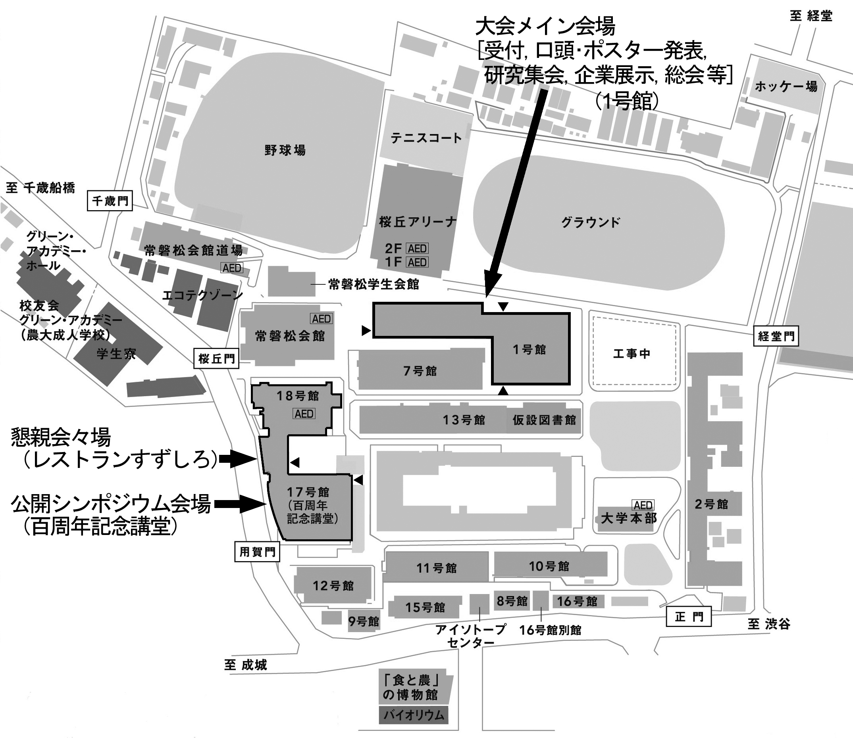

＜東京農業大学世田谷キャンパス 構内図＞

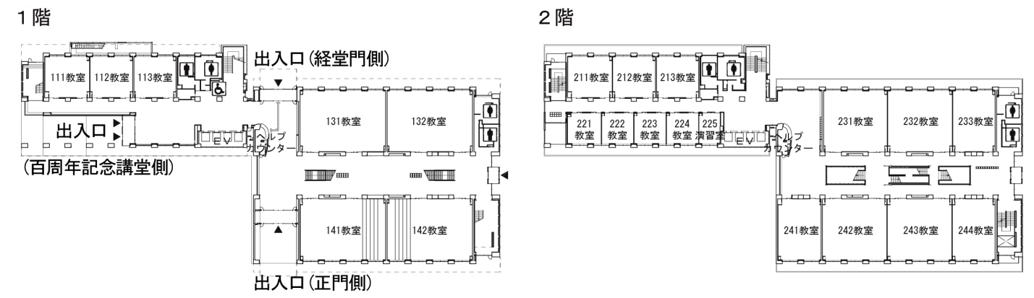

＜1号館 教室配置図＞

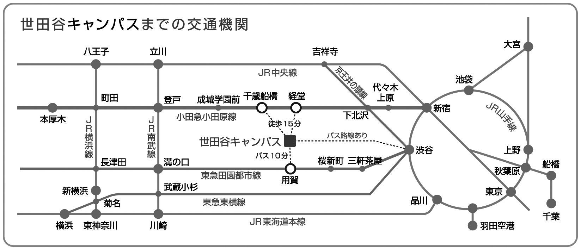

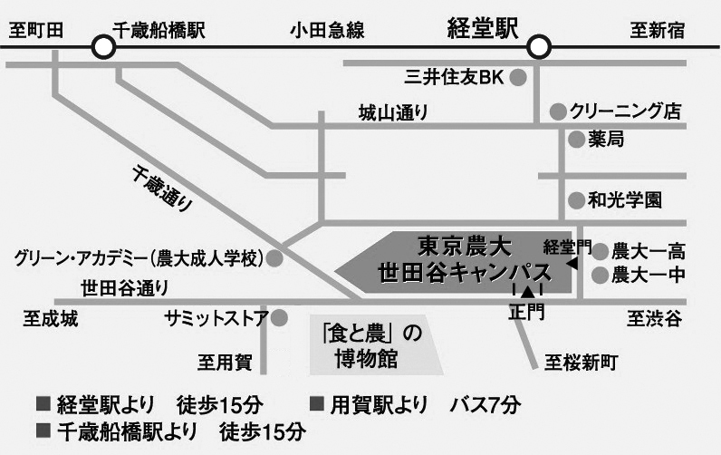

＜小田急線最寄駅から東京農大世田谷キャンパスまでの経路＞

《ELR 2012東京 実行委員会》

実行委員長　中村 幸人(東京農業大学)

実行委員（50音順）

　日本緑化工学会：岩崎　寛，柴田昌三，橘　隆一，田中賢治，中島敦司(代表幹事)，中村彰宏，中村華子，夏原由博，福永健司，水庭千鶴子，村上健太郎

　日本景観生態学会：石井正人，井本郁子，入江彰昭，鎌田磨人(代表幹事)，下嶋　聖，日置佳之(代表幹事)

　応用生態工学会：浅枝　隆，浦川苑子，久保市浩右，高橋眞彦，知花武佳，西　浩司，藤田光一(代表幹事)